Bolsa de Empleo UNIPAZ - Fase de Inicio
Integrantes: Darwin garcia Andrade, Andrés Ferney garcia Ramírez yCristian torres
Docente a cargo: Cipriano López
Asignatura: Desarrollo web II
2. Acuerdo de Equipo
Roles:
Project owner: Darwin garcia andrade
Frontend/Backend: Andrés Ferney garcia Ramírez
Gestión del código:Todos los cambios se subirán al repositorio de GitHub DarwinGarcia342/Bolsa-empleo-unipaz.

3. Ambiente de Desarrollo (Capturas de Pantalla)
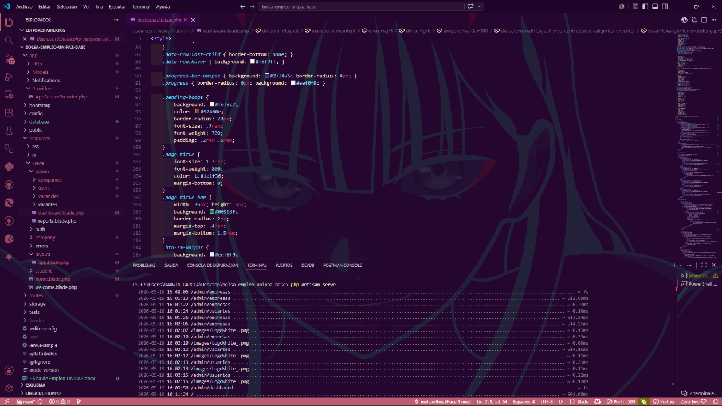

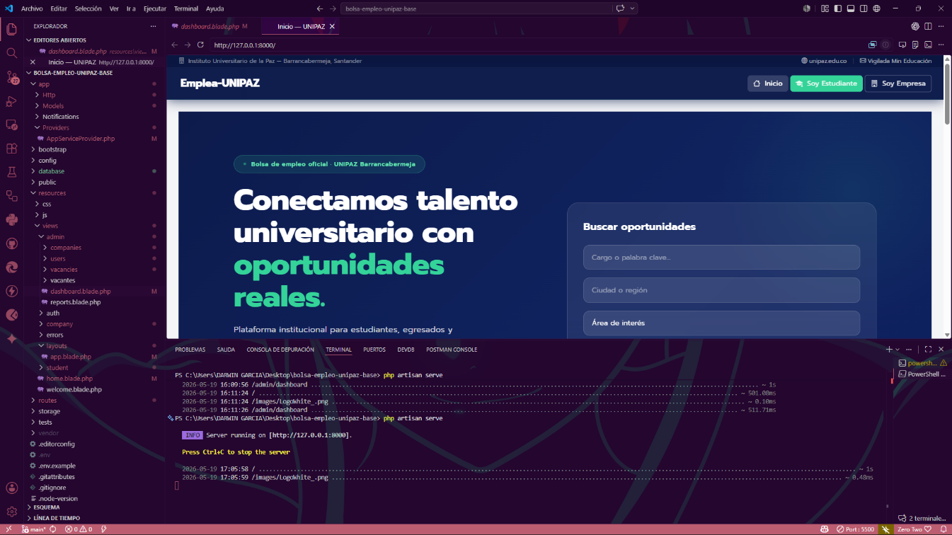

4. Wireframes (Bocetos)
- Boceto de la Landing Page.
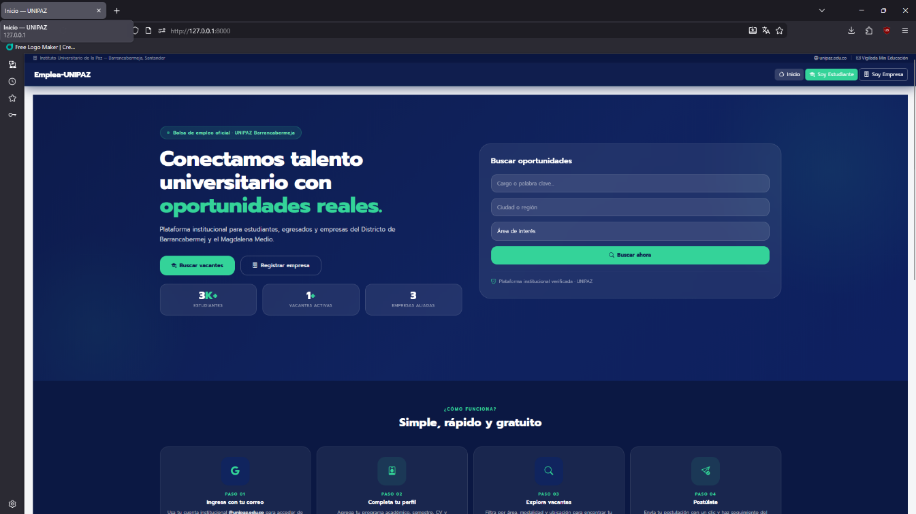

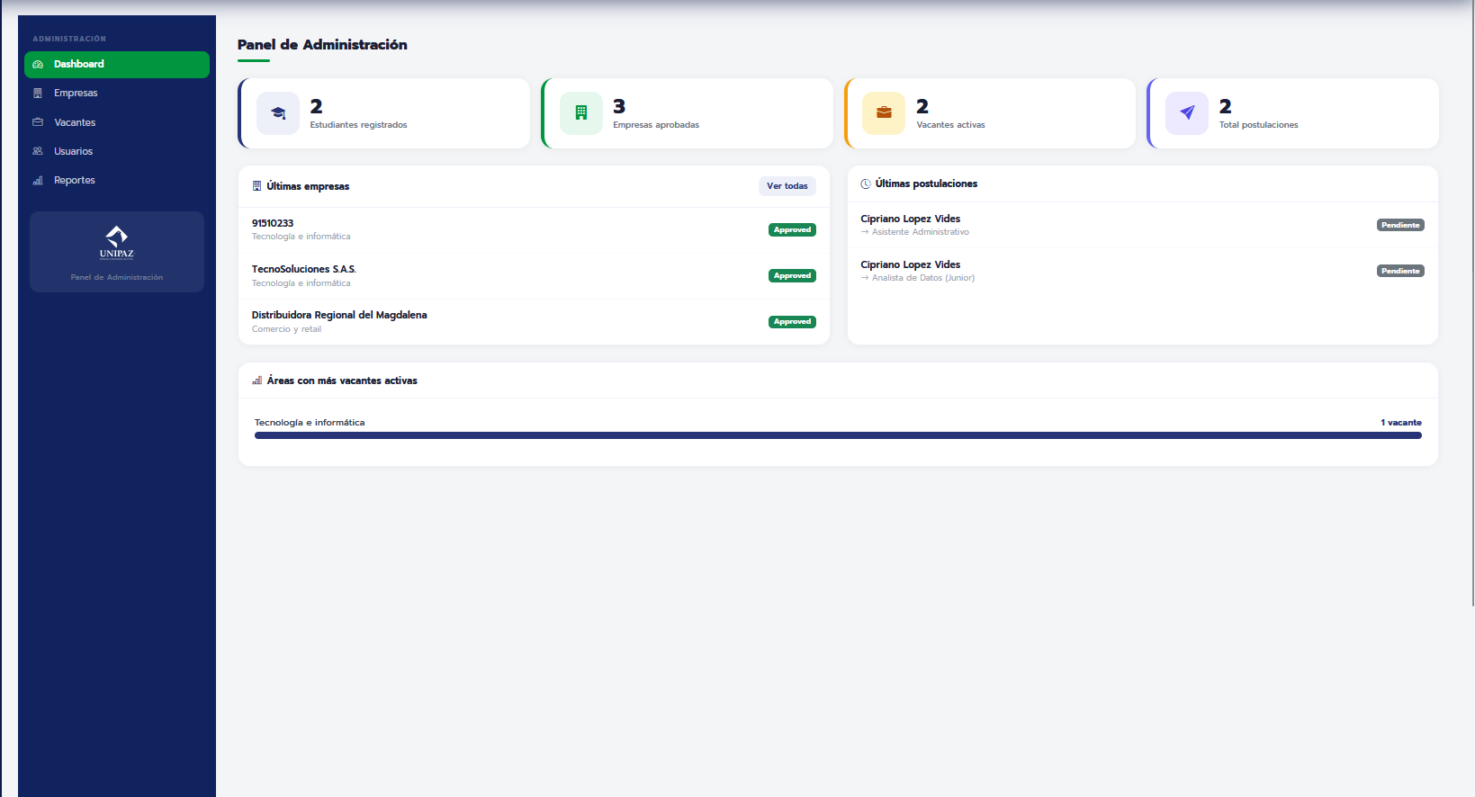
- Boceto del Dashboard del Administrador (donde se ven las gráficas y las empresas pendientes).

- Boceto del Registro de Empresas.
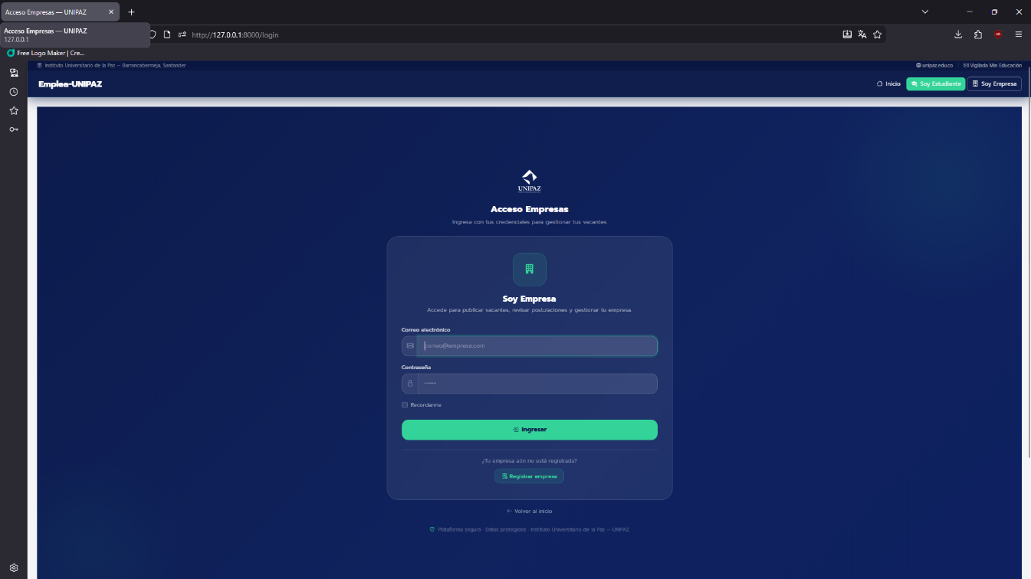

5. Estructura del Repositorio
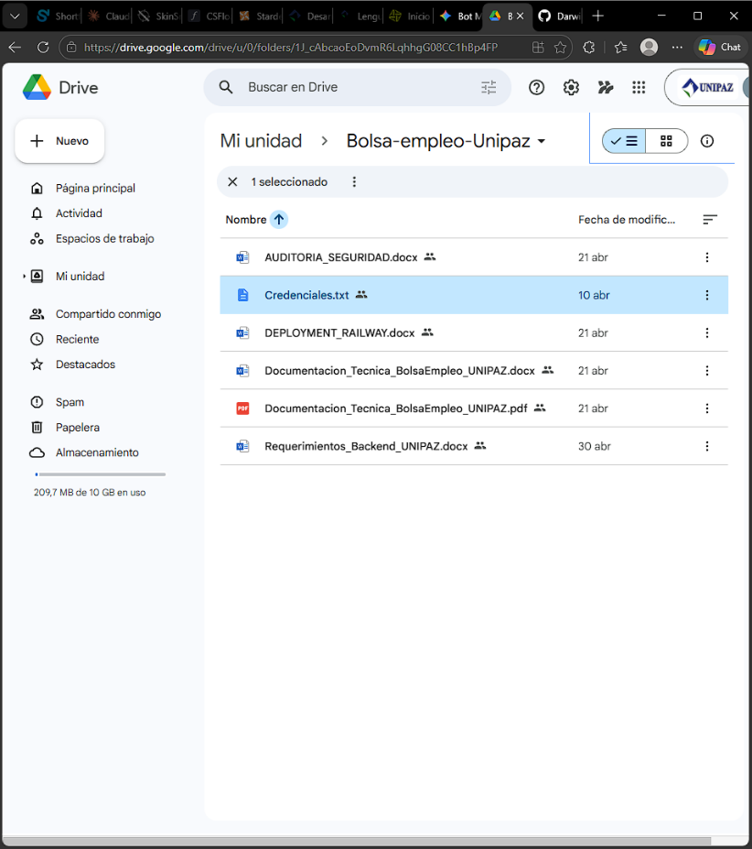
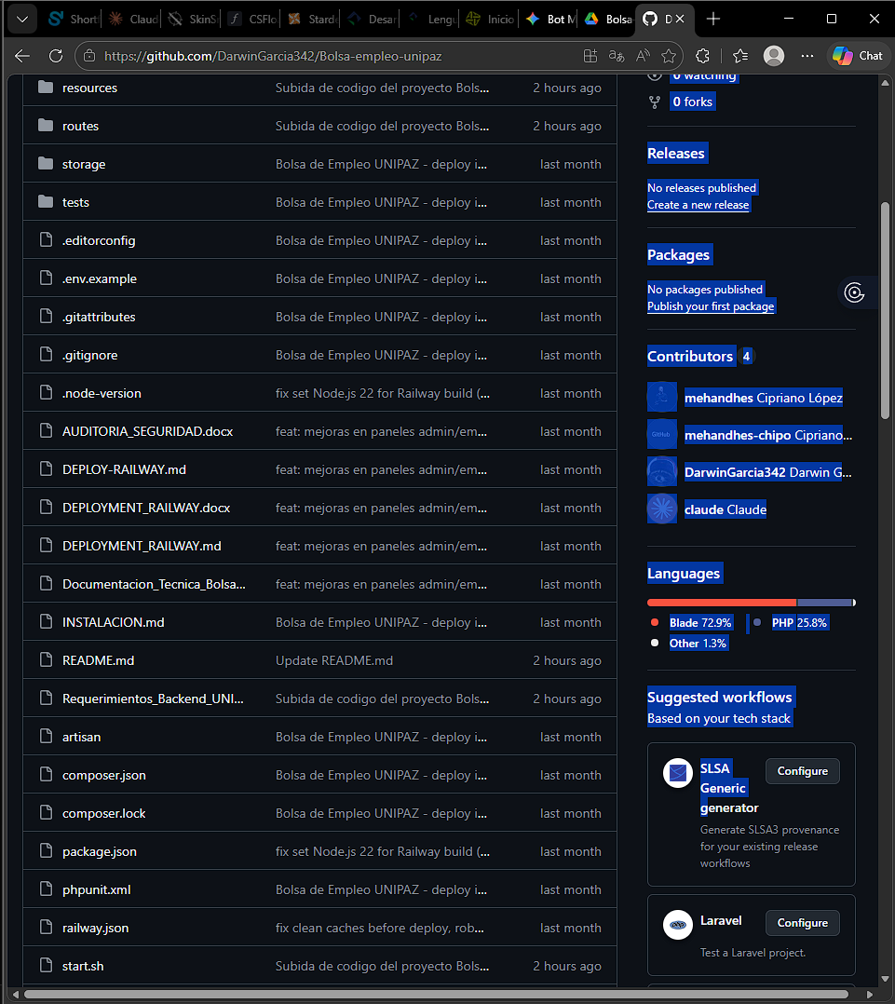
DarwinGarcia342/Bolsa-empleo-unipaz: Este repositorio ha sido creado para centralizar y facilitar el acceso a las herramientas de vinculación laboral de la Bolsa de Empleo del Instituto Universitario de la Paz (UNIPAZ).
- Framework: Laravel 12.
- Base de Datos: SQLite.
- Estilos: Bootstrap 5 con el Manual de Identidad de UNIPAZ.

